1. /26650/. Найдите корень уравнения .
2. /26652/. Найдите корень уравнения 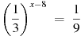.
3. /26666/. Найдите корень уравнения:
4. /77378/. Решите уравнение .
5. /26651/. Найдите корень уравнения 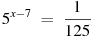.
6. /26653/. Найдите корень уравнения 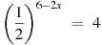.
7. /26670/. Найдите корень уравнения: 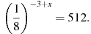
8. /26655/. Найдите корень уравнения 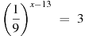.
9. /26671/. Найдите решение уравнения: 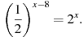
10. /26654/. Найдите корень уравнения 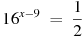.
11. /77379/. Решите уравнение .

